Επανάληψη 3.1
(θεωρία Σελίδα 122,..125. Ερωτήσεις κατανόησης 1,2,3,4,5)
Θυμόμαστε
- Τι ονοµάζεται γραµµική εξίσωση µε δύο αγνώστους και πότε ένα διατεταγµένο ζεύγος αριθµών είναι λύση της.
- πότε µια γραµµική εξίσωση της µορφής αx + βy = γ παριστάνει ευθεία και πώς αυτή σχεδιάζεται -στις περιπτώσεις που τέµνει τους άξονες ή είναι παράλληλη σ’ έναν από αυτούς. Σε ποιά σημεία η ευθεία αυτή, τεμνει(κόβει) τους άξονες xx’, yy’ ;
Ασκηση 1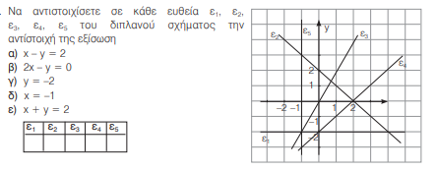
Ασκηση 2
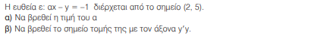
Ασκηση 3
Δίνονται τα διαγράµµατα ταχύτητας-χρόνου των παρακάτω κινητών.
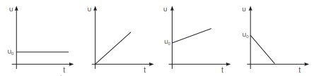
Σε ποιες εξισώσεις αντιστοιχούν;
Α) U=αt B) U=Uo-αt Γ) U=Uo =σταθερό Δ) U=Uo+αt

